VENICUTD08 (VENICUT58) ТРИКОТАЖНЫЕ ПЕРЧАТКИ С ПОЛИУРЕТАНОВЫМ ПОКРЫТИЕМ
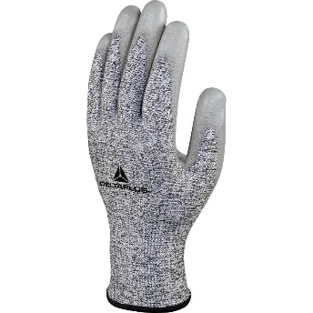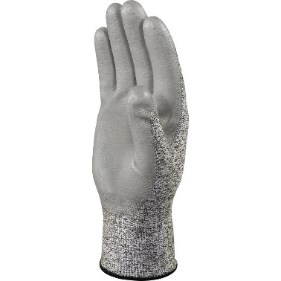
Цвет: серый
Размер: 06/07/08/09/10/11
СПЕЦИФИКАЦИЯ
Перчатки трикотажные бесшовные с эластичной манжетой с полиуретановым покрытием. Максимальная устойчивость к истиранию, разрывам, порезам. Высокая устойчивость к проколам. В упаковку входит 3 пары.
Основа: высококачественное полиэтиленовое волокно ECONOCUT®. Размер стежка 13.
Покрытие: полиуретан. Покрытие частичное: на ладонной части и напалках с тыльной стороны.
Технические характеристики EN388: 4 X 4 2 D
Артикулы: VECUTD08GRG306, VECUTD08GRG307, VECUTD08GRG308, VECUTD08GRG309,
VECUTD08GRG310, VECUTD08GRG311
ОСНОВНЫЕ ПРЕИМУЩЕСТВА ТОВАРА ДЛЯ ПОЛЬЗОВАТЕЛЯ
Недорогой тип волокна материала основы - доступная цена
В упаковке – 3 пары

